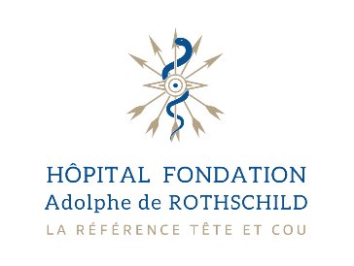

Communiqué de presse
Le 29 septembre 2022

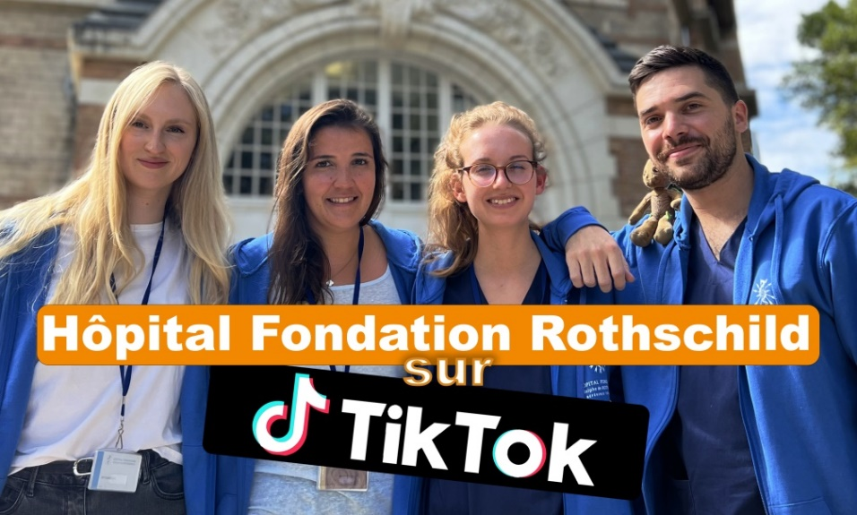

CHANGEZ DE VIE, RESTEZ SOIGNANT !

Pour renforcer sa marque employeur,
l’Hôpital Fondation Rothschild ose le pas de côté en créant
son compte TikTok : Hopi.tok

L’Hôpital Fondation Rothschild est le 1er hôpital, en France, à se lancer sur TikTok. L’ouverture du compte @Hopi.tok répond à un enjeu complexe : comment, dans un environnement concurrentiel, augmenter sa visibilité auprès des soignants et se démarquer pour attirer de nouveaux candidats ? Comment également accroître la fierté des professionnels déjà en poste ? Le choix de TikTok, devenu en 2 ans le réseau social plébiscité par les moins de 30 ans, s’est imposé en tant que vecteur incontournable pour atteindre notre cible.

Un compte TikTok animé par un atout majeur : des soignants-ambassadeurs

Pour adapter les codes de TikTok à l’univers de l’Hôpital et communiquer au plus près du terrain, de pair à pair, 4 soignants-ambassadeurs se sont portés volontaires. Avec humour et sincérité, Noémie, Benjamin, Elodie et Elise partagent, en vidéo, des situations de leur vie quotidienne et font découvrir différentes facettes de l’hôpital, ses spécialités, mais aussi certains avantages et atouts pour les soignants qui y travaillent…

Le dispositif de la campagne « Changez de vie, restez soignant ! »

- Un « casting » pour recruter, en interne, 4 ambassadeurs soignants
- Une ligne éditoriale simple et suffisamment large pour laisser les ambassadeurs exprimer leur créativité : 24h dans la vie de …, vidéos éducatives sur les pathologies prises en charge, et tendances TikTok adaptées au monde de l’Hôpital
- Une formation des ambassadeurs aux codes de TikTok assurée par une agence spécialisée et le service de communication
- Un accompagnement lors des 1ers tournages avec un influenceur
- Une mission encadrée en-dehors des heures de soins et rémunérée comme du temps de travail
- Une refonte de la page Recrutement du site web
- Une communication en interne, en avant-première de l’ouverture du compte, auprès de tous les collaborateurs
- Une diffusion de la campagne auprès des Instituts de formation en Soins Infirmiers (IFSI)

***
A propos de l’Hôpital Fondation Adolphe de Rothschild
Situé au cœur du 19ème arrondissement de Paris, l’Hôpital Fondation Adolphe de Rothschild est un hôpital universitaire créé en 1905, spécialisé dans toutes les pathologies de la tête et du cou courantes ou rares : ophtalmologie, neurologie, ORL… des adultes et des enfants. Cet hôpital sans but lucratif est un établissement de santé privé d’intérêt collectif (ESPIC). Il propose une prise en charge d’excellence en secteur 1 et assure, chaque année, plus de 400 000 consultations et actes techniques et plus de 45 000 passages aux urgences ophtalmologiques. Disposant de plateaux techniques de dernière génération et d’experts reconnus au niveau mondial, les services de l’Hôpital Fondation Rothschild apparaissent régulièrement en tête des classements des meilleurs hôpitaux français. Assurant le continuum soins, recherche et formation, l’Hôpital Fondation Rothschild pilote plus de 150 études de recherche clinique, publie plus de 300 articles scientifiques par an et forme chaque année près de 700 étudiants. Reconnue d’utilité publique, la Fondation Adolphe de Rothschild est habilitée à recevoir des dons et des legs. www.for.paris

Contacts presse :

Hôpital Fondation Adolphe de Rothschild LJ Communication
Emmanuelle Le Roy Maryam De Kuyper - Anne-Laure Brisseau
Tel : 01 48 03 67 51 Tel : 01 45 03 89 94 - 01 45 03 50 36
E-mail : eleroy@for.paris E-mail : m.dekuyper@ljcom.net - al.brisseau@ljcom.net
Suivez-nous sur :

